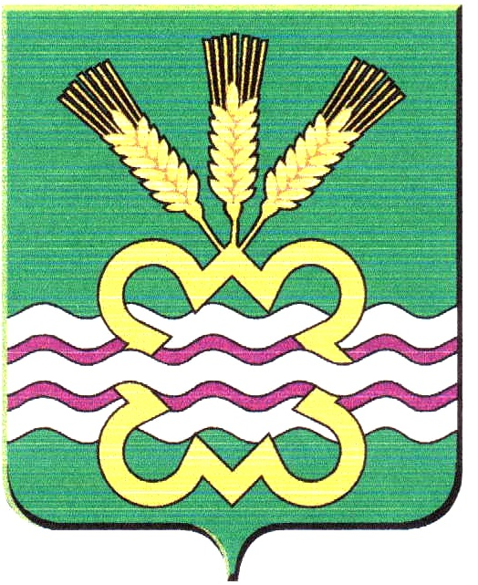  Муниципальное образование  Каменский городской округ  Комитет по управлению  муниципальным имуществом  Администрации Каменского  городского округа  Пр. Победы, 97а  Каменск-Уральский  Свердловская область, 623428  Тел., факс (3439) 37-93-06  E-mail: 901komitet@mail.ru  №___________ от _______________  На №________ от_______________ | Зам. Главы Администрации по вопросам организации управления и социальной политике  Кырчиковой И.В.  В копии:  Редакция газеты «Пламя»

Информационное сообщение о проведение аукциона по продаже муниципального имущества посредством публичного предложения.

Комитет по управлению муниципальным имуществом Администрации Каменского городского округа сообщает о результатах проведения аукциона по продаже муниципального имущества посредством публичного предложения, объявленного на 11.05.2016 года.
Лот № 1: легковой автомобиль Chevrolet Niva, год выпуска – 2005, регистрационный номер О 506 СВ 66, идентификационный номер (VIN) X9L21230050105710, цвет серебристый.
Победитель аукциона – Воробьёв И.Г.
Лот №2: легковой автомобиль ГАЗ - 3110, год выпуска – 1999, регистрационный номер С 614 АО 66, идентификационный номер (VIN) XTН 311000X0243007, цвет белый, признан не состоявшимся в виду отсутствия заявок.
Комиссией принято решение по лоту № 2 о проведения процедуры продажи муниципального имущества без объявления цены.

И.о.Председателя КУМИ

Администрации КГО Т.В.Ерёмина

